凤冈县长愽生态产业园项目
招商推介书

项 目 方：凤冈县投资促进局
联 系 人：练勇军
联系电话：0852-5222255
地 址：凤冈县人民政府大楼六楼
邮 编：564200
电子邮箱：zyfenggang@163.com

二〇一四年八月
目 录
1.项目基本情况 2
1.1项目名称 2
1.2项目地址 2
1.3项目简介 2
1.4概算投资 2
1.5效益分析 2
1.6投资方式 2
2.项目可行性分析 2
2.1区域概况 2
2.2资源供给情况 2
2.3经济社会发展 2
2.4要素成本 2
2.5政策保障 2
2.6招商优惠政策 2
3.项目市场分析 2
3.1绿色食品市场 2
3.2生态旅游市场 2
4.项目建设内容 2
5.效益分析 2
5.1经济效益 2
5.2社会效益 2
6.总论 2
7.附表 2

凤冈县长愽生态产业园项目
招商推介书

1.项目基本情况

1.1项目名称
凤冈县长愽生态产业园项目。

1.2项目地址
凤冈县经济开发区花坪镇。

1.3项目简介
凤冈，是贵州典型的山区农业县，生态资源丰富是最大优势。近年来取得国家级生态示范区、全国生态文明县、全国有机产品生产基地县等荣誉。
凤冈县长愽生态产业园占地面积600余亩，分为绿色果蔬种植区、畜禽养殖区、绿色食品加工储存区、检验检疫及信息物流区、生态旅游休闲区，形成种植、养殖、加工、流通、销售完整循环链，届时将建设成为集绿色饲料加工、畜禽屠宰、冷冻储藏、交通物流、绿色食品加工及生态旅游购物等为一体的现代化生态循环产业园。

1.4概算投资
项目总投资96311.48万元，其中固定资产投资81620万元，工程建设其他费12301.2万元，流动资金2390.28万元。

1.5效益分析
项目年收入为26400万元。年平均净利润为12868.03万元，投资利润率为17.81%。项目的建设期为2年，投资回收期为6.1年。内部收益率为13.74%，按15%的折现率计算的净现值为7725.77万元。

1.6投资方式
独资、合资、合作。

2.项目可行性分析

2.1区域概况
（1）凤冈县概况
凤冈，顾名思义“凤鸣高岗、栖息养生”之地，地处大娄山南麓、乌江北岸，素有遵义“东大门”之称。境内生态环境优越，先后荣获了 “中国生态旅游百强县”、“全国商品粮基地县”、“中国有机食品生产示范基地”、“全国农业综合开发县”等称号。
凤冈县东临德江、思南县，南接石阡、余庆县，西靠湄潭县，北抵正安、务川县，是黔东北区域性中心城市，近年来，随着公路、铁路、水路交通设施的建设，已形成水陆航铁运输体系，交通环境相当优越。
公路方面：326国道横贯县境，目前全县已实现乡乡通油路，村村通公路；杭瑞（杭州—瑞丽）高速公路穿越县境；正在规划建设的有黔北高速公路和其它二级公路。凤冈离遵义只有70公里，届时将进入遵义1小时经济圈；与成渝、长三角、贵阳、黔北经济圈的联系也会更加紧密。
铁路方面：规划建设的威吉铁路将通过凤冈。
水路方面：县境内水能资源丰富，有315条河流，河流总长1110.2公里，凤冈县天桥镇河闪渡码头即将投用。
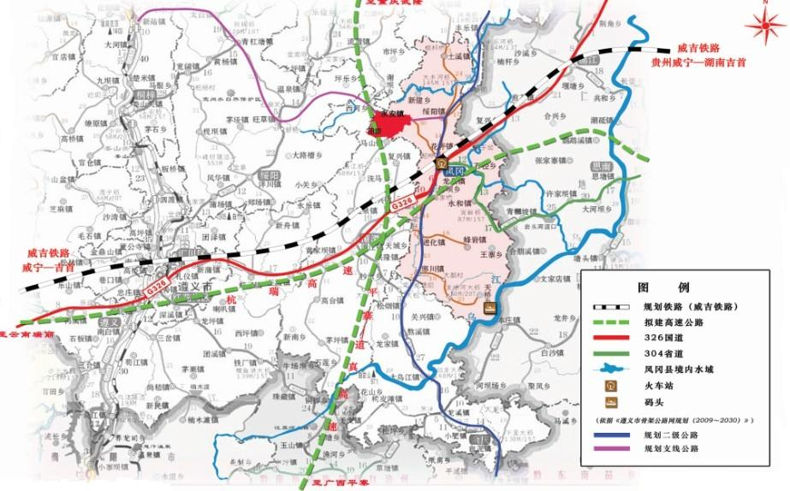
图1：凤冈县交通图
凤冈县将坚持绿色生态主旋律，强化招商引资和项目建设两个抓手，强力推进工业化、城镇化、农业产业化三大战略，努力建设“富裕、文明、生态、幸福”的新凤冈。
（2）凤冈县经济开发区概况
凤冈县经济开发区已形成以食品加工、高新技术制造、商业物流等为主的产业集聚区，集“产业发展、交通物流、生活居住、公共服务、生态绿化”等城市综合功能。
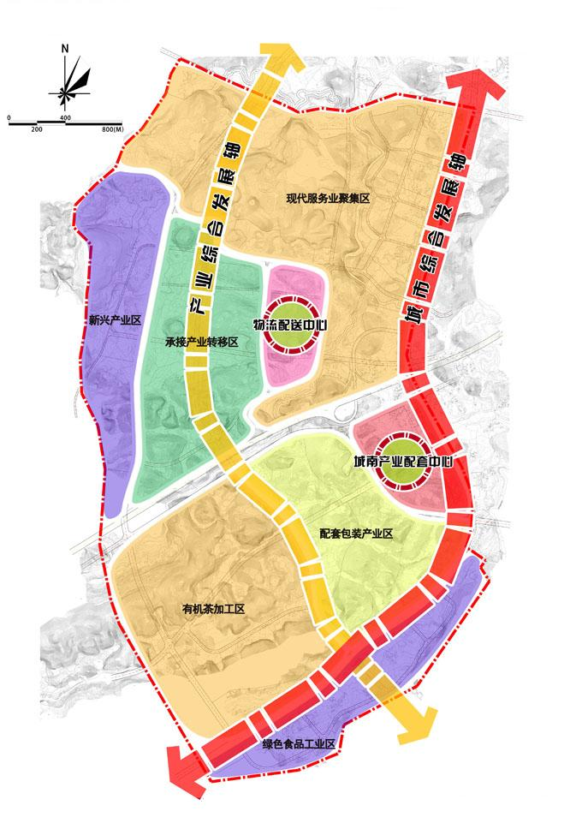
图2：凤冈县经济开发区总体规划
目前，贵州凤冈经济开发区总体规划、控制性详细规划、产业发展规划、土地利用发展规划、招商引资规划和环境影响评价通过市级评审，建成园区主干道4.5公里，建成标准厂房3万平方米，园区路网结构基本成型，完成固定资产投资16亿元。

2.2资源供给情况
（1）电力资源
全县均由国家和地方网并网供电，有大小水电站7个，总装机容量1万千瓦，变电站总容量7万千伏安。在建2×8000千瓦水电站项目1个。
（2）水资源
县境内水能资源丰富，有315条河流，河流总长1110.2公里，地下水25736万立方米，占全县水量的22.8%，水能蕴藏量为58.21兆瓦。
（3）燃气供给
城区管道输送液化石油工程基本竣工，部分已投入使用。与中石昆仑天然气利用有限公司签约的燃气综合利用项目正在建设中。
（4）旅游资源
凤冈属亚热带湿润季风气候，平均海拔720米，年均气温15.2℃，冬无严寒，夏无酷暑。凤冈地处丘陵地带，丘陵地貌是其最宝贵的财富。森林覆盖率达60%，自然山体、江河水系、各类林地的自然分隔形成空间组团式布局，境内生态环境极好。
凤冈县境内旅游资源丰富，主要包括：太极洞地质景观——由角砾石沉积而成，形成于4000万年前的第三纪，洞内有儒道合一的宗教文化；玛瑙山——国内唯一的中世纪古军事洞堡；响水岩野生古银；全国唯一的富锌富硒有机茶园；世界上最大的摩崖石刻——汉字“凤”；世界上最早的陆生植物化石——黔羽枝化石。此外，凤冈还有珍稀的野生动植物、神秘的万佛峡谷、古朴的民风民俗等旅游资源。
（5）人力资源
全县现有人口约44万，其中农业人口约32万，劳动力人口约30万，剩余劳动力约20万人，每年外出务工人员约10万人，在制造、纺织、养殖、加工、物流等领域拥有大批熟练技术工人。加之每年有近2000名大中专毕业生，为推动县域经济发展提供了充裕的人力资源保障。
（6）配套设施
凤冈在黔东北区域不仅拥有较强的医疗、教育人才队伍，还拥有设施完善的教学、医疗等设施，具有明显的集聚和辐射作用。凤冈有县人民医院、县中医院两家公立医院，数家民办医疗机构，解决了本县就医难问题。凤冈是贵州省首个农村金融市信用县，境内不仅有众多的金融机构，而且还拥有众多民间资本。全县邮政、通讯、广播电视服务体系完善，覆盖率达100%。

2.3经济社会发展
2013年，全县完成地区生产总值39.67亿元，增长16.9%。三次产业结构比为33︰22︰45。全社会固定资产投资52.26亿元，增长60.9%，其中50万元以上固定资产投资38.28亿元，增长47.1%。规模工业总产值24.47亿元；规模工业增加值5.65亿元，增长19.5%。城镇居民人均可支配收入18010元。社会消费品零售总额12.52亿元，增长16%。综合排位列全省第53位，同比上升4位，再次实现了增比进位。

2.4要素成本
（1）劳务成本：
类别 | 工人 | 技术人员 | 行政管理  人员 | 高级管理人员
月平均工资（元） | 1000-1200 | 1200-1500 | 1500-2000 | 2000以上
（2）县城供水价格（单位元/吨）：
工业用水 | 特种行业 | 生活用水 | 经营服务用水 | 行政事业用水 | 污水  处理费
2.40 | 6.80 | 1.70 | 3.40 | 2.60 | 0.70
（3）电网销售价格：
用电  分类 | 电度电价 |  |  |  |  | 基本电价
用电  分类 | 不满1千伏 | 1-10  千伏 | 35-110千伏 | 110-220千伏 | 220千伏以上 | 最大  需量 | 容压  器变量
 |  |  |  |  |  | （元/千瓦·月） | （元/千伏安·月）
居民生活用电 | 0.4556 | 0.4456 | 0.4456
商业  用电 | 0.9334 | 0.9234
非工业、普通工业用电 | 0.7144 | 0.7044
大工业用电 |  | 0.5417 | 0.7417 | 0.5067 | 0.4967 | 45.00 | 30.00

2.5政策保障
《国务院关于进一步促进贵州经济社会又好又快发展的若干意见》（国发〔2012〕2号）指出“重点发展文化旅游、民族医药和农林产品加工业，打造具有国际影响的原生态民族文化旅游区。”同时，明确贵州定位之一为：“在稳定粮食生产的基础上，进一步推进农业结构调整，积极发展产业化经营，走高产高效、品质优良、绿色有机、加工精细的现代农业发展道路”，并要求“建设贵阳、遵义、毕节等山区现代农业示范区，形成若干具有当地特色和资源优势的农业产业化示范基地”。
《贵州省人民政府关于加快产业园区发展的意见》（黔府发﹝2010﹞17号）要求“县级产业园要本着节约、集约利用土地的原则和聚集产业发展需要，鼓励和支持中小企业、农业产业化龙头企业进入产业园区集中发展”，同时，加大对产业园区进行规划支持、投融资支持、财政支持、建设用地支持、税收支持、商贸支持等扶持力度。
《贵州省“十二五”发展规划纲要》提出，大力发展设施农业、生态农业，加强现代生态产业示范区建设。以农产品生产基地和产业带为依托，以发展壮大产业化龙头企业和培育农民专业合作组织为重点，大力推进农业产业化经营，促进传统农业向现代农业转变。
2013年6月5日，国家发改委等六部门批复《贵州省生态文明先行示范区建设实施方案》，该方案要求：通过生态文明先行示范区建设，大力推行绿色、循环、低碳发展，形成节约资源、保护环境的产业结构和生产方式，提高发展的质量和效益。
《贵州省生态旅游发展规划》中指出，贵州将抓住国家进行西部大开发的历史机遇，充分利用国家给予的优惠政策及资金扶持，积极调整产业结构，从旅游活动的吃、住、行、游、购、娱六个方面整体推进旅游业的发展，从而带动交通运输、邮电通讯、宾馆、饮食服务业、建筑、文化娱乐及商业、贸易的发展；并切实加强生态环境的保护和建设，努力改善旅游中心城市的环境状况，树立良好的生态旅游形象。
2014年7月5日，在贵阳召开的《生态文明贵阳国际论坛2014年年会》成为贵州省生态文明先行示范区建设的重要展示窗口和高端助力平台，为贵州省生态文明先行示范区建设提供更多强劲支撑。

2.6招商优惠政策
为进一步加大招商引资工作力度，助推“三化”同步战略，努力建设“富裕、文明、生态、幸福”新凤冈，特制定《凤冈县招商引资优惠政策实施办法(试行)》。
一、土地扶持政策
1、对固定资产投资达到2000万元以上的项目，优先保障建设用地，对用地节约的国家鼓励类招商引资项目优先供应土地。
2、单个企业固定资产投资500万元(租赁厂房生产200万元)以上，每亩投资额100万元以上，按照工业园区的项目准入要求，经审查即可落户工业园区。
二、税收政策
（一）凡国家规定的新一轮西部大开发涉及的税收优惠政策，我县一律兑现。
（二）在我县投资新办规模工业、加工业企业，从投产之年起，县政府第1-2年对投资企业按所纳企业所得税地方所得部分的40%给予扶持，第3-5年按所纳企业所得税地方所得部分的20%给予扶持。
（三）在工业园区新办的规模工业、加工业企业，自投产之日起，年销售收入在2000万元以上的，在享受以上第（一） 、（二）条优惠政策的基础上，第1-3年按实际缴纳增值税地方所得部分的40%-80%扶持企业扩大再生产。
三、投资扶持奖励
（一）获得国家级名牌产品或驰名商标认定的，由县人民政府一次性奖励企业50万元。
（二）对企业长期固定解决本地劳动力就业的，经县投资促进局和县人力资源和社会保障局核实，报经县人民政府审批，给予一次性奖励。
四、投资服务
凡符合国家及贵州省产业发展政策，属于我县招商引资项目范围，并在我县投资开发、兴办企业的项目，项目涉及的所有部门必须实行“并联式”审批、“一站式”服务，按规定时限办结，县政府督查室负责跟踪督办。

3.项目市场分析

3.1绿色食品市场
（1）我国绿色食品的发展现状
我国于上世纪90年代正式开始发展绿色食品，它是我国的一项具有远见开创性的事业，符合人类社会可持续发展和科学发展的趋势性要求。到现在经历了30年多时间，其间在中国不仅建立和推广了绿色食品生产和管理体系，而且还取得了积极成效，目前仍保持较快的发展势头。
发展绿色食品标志着保护农业资源，减少污染，改善生态环境的意识觉醒，同时也标志着国民由“吃饱”趋向并开始注重和解决“吃好”。与普通食品相比，绿色食品具有三个显著特征：强调产品出自最佳生态环境；对产品实行全程质量控制；对产品依法实行标志管理。经过30多年的发展。我国开展绿色农业建设的县已达到400多个，示范点2800多个，遍布全国30个省、自治区和直辖市，绿色农业建设在全国呈现出蓬勃发展的态势。
2013年底，全国有效使用绿色食品标志企业6391家，产品16748个，绿色食品产地环境监测面积达到0.265亿公顷，种植面积0.109亿公顷，实物总量突破10200万吨。绿色食品国内年销售额5162亿元，出口额61.6亿美元。
（2）绿色有机食品的未来
目前，在我国的上海、北京、广州等大中城市，对绿色食品标志的认知度已经超过了70 %，并逐步走向国际，已经成为我国农产品出口新的增长点。有机农业是迄今农业发展的高端目标，是发展低碳经济，实现农业可持续发展的战略选择，面临着良好的发展机遇和广阔的市场空间。
绿色食品、有机农业食品生产把经济发展与生态环境的保护有机地结合起来，使资源——环境——食品——健康间的相互关系得以协调随着人们环保意识和对健康食品关注的日益增长，人们生活水平的提高，以及食品安全事故的频频发生，致使崇尚自然、注意安全、追求健康的消费观念在消费者群体中越来越普及，未来绿色有机食品的市场占有率会越来越高。

3.2生态旅游市场
生态旅游已经成为当今世界旅游业发展的热点。贵州具有公园省的美誉，旅游资源极其丰富，旅游业已成为推动贵州经济增长的一个重要力量。近年来, 随着旅游收入的成倍增长，贵州旅游产业对 GD P 的贡献率越来越高，贡献率已跃居西部地区第一。
2013年，贵州生态旅游继续保持平稳较快发展良好势头，全年实现旅游总收入2370.65亿元，比上年增长27.4%；接待旅游总人数26761.28万人次，增长25.1%。
如今，随着人们外出旅游的频繁化，游客对旅游要求不断提高，生态旅游、体验性旅游越来越受到人们的欢迎，成为当今旅游业发展的趋势。凤冈县毗邻遵义、贵阳、重庆、成都等中大型城市，将以其得天独厚的生态资源吸引周围大量的游客来此观光旅游。长愽生态产业园以生态旅游为主题，开发建设农庄休闲、农事体验、农产品展示等丰富多彩的生态旅游项目，旅游者可通过体验性的活动真实亲近自然，体验自然，故凤冈县长愽生态产业园的潜在市场极大，开发前景广阔。

4.项目建设内容
凤冈县长愽生态产业园占地面积600余亩，规划为绿色果蔬种植区、畜禽养殖区、绿色食品加工储存区、检验检疫及信息物流区、生态旅游休闲区，届时将建设成为集绿色饲料加工、畜禽屠宰、冷冻储藏、交通物流、绿色食品加工及生态旅游购物等为一体的现代化生态循环产业园。
（1）绿色果蔬种植区
该种植区主要以高品质、高附加值的绿色有机果蔬为主。
（2）畜禽养殖区
该养殖区主要以优质肉牛、肉鸡养殖为主。
（3）绿色食品加工储存区
绿色食品加工储存基地：其职能是为企业提供科学规划、合理布局的厂房、设施，简单加工或深加工绿色食品。建设内容主要有：果蔬加工生产线、畜禽屠宰线、产品储存库、厂房及仪器设备。
（4）检验检疫及信息物流区
建设第三方产品检测平台，为物料进入和产品输出提供可靠的检测数据；运用条码技术统一管理、分发物料和产品。建设内容包括产品检测实验室、集货中心、送货中心。
（5）技术研发和成果展示区
现代高效农业技术研发中心：其主要职能是科技研发、成果转化。建设内容包括：农产品、花卉研发部，畜禽研发部，生态环境治理研发部。建设办公室和实验区，实验区完全按照研发要求建设。
成果展示交易中心：设立“高新技术成果交易、高新技术专业产品展、论坛、高新技术人才与智力交流会”四大板块，集成果展示、产品展示、高层论坛、项目招商、合作交流、人才引进于一体。建设展馆以及各种会议室。并设立多功能厅、新闻发布厅、餐厅、商务中心、停车场等配套服务设施。
（6）生态旅游休闲区
采用无土栽培技术建立地方特色蔬菜、水果、花卉大棚种植，旅客可以自行采摘绿色蔬菜和瓜果，体验劳动的乐趣，将其打造为具有生态农业观光、避暑度假、科普科考等多种功能的生态旅游目的地，使其成为集特色农业产业化和观光旅游为一体共生共存的功能区。
同时，修建度假星级酒店，为高端休闲度假游客提供观光、住宿、餐饮、娱乐等多种服务；并配套建设大型会议中心，吸引接待各类商务会议旅游人员；修建养生馆，满足现代社会越来越广泛人群不断增长的养生需求。

5.效益分析

5.1经济效益
（1）收入预计
项目建成后，收入主要包括厂房出售、出租、物管费、信息服务、综合服务费等，达产年营业收入可达26400 万元，第一、第二年分别按达产后年收入的60％、80％计算。
（2）投资分析
该项目总投资96311.48万元，其中：土地出让金9000万元，设备设施费用24000万元，建筑安装费57620万元，基本预备费用816.2万元，工程建设其他费11485万元，铺底流动资金2390.28万元。
详见附表1：固定资产投资及折旧摊销表。
（3）成本费用估算
该项目年平均总成本7472.95万元，年平均固定成本6184.95万元，年平均变动成本1288万元。其中：
工资及福利：150人×4万元/人•年= 600万元/年；
修理费用: 216.39万元；
资产折旧及摊销费:4327.84万元；年平均管理费用：528万元。
详见附表2：成本及费用估算表。
（4）税金预测
税金包括：营业税税（税率13%）、城市维护建设税（税率为上缴营业税的5%）和教育费附加（税率为上缴营业税的3%）。
详见附表3：税金及附加估算表。
（5）利润预测
该项目达产年销售收入26400万元；年平均营业税金及附加 1425.6万元；平均所得税（税率25%）4375.36万元；平均净利润12868.03万元。
详见附表4：利润估算表。
（6）项目投资分析
项目不含建设期的投资回收期为6.1年。
项目投资利润率为17.81%。
项目内部收益率为13.74%。
详见附表5：现金流量估算表。
（7）财务分析结论
本项目建设期为2年，投资回收期为6.1年。年平均净利润12868.03万元，投资利润率17.81%。内部收益率为13.74%，按照15 %的折现率计算的净现值为7725.77万元，项目可行。

5.2社会效益
项目实施后，将调整农村产业结构，推进农业持续发展，并可为广大市场提供无公害、绿色优质保健农副产品，丰富城镇居民的餐桌，提高人们的生活质量。同时拉动项目区的交通、运输、包装、旅游、房地产和餐饮服务等行业的发展，社会效益十分明显。

6.总论
凤冈县长愽生态产业园将本地区丰富的生态旅游资源和高效的农业经济相结合，融合生态农业、循环农业、精品农业、观光农业于一体，实现“种植养殖、成果展示、交易平台、技术研发、休闲观光”五大功能，成为贵州新型生态产业园。财务分析显示，本项目投资效果明显，市场潜力巨大，收益率高，并且有较强的抗风险能力，是可行的。

7.附表

附表1：固定资产投资及折旧摊销表(万元)
序号 | 项目 | 折旧年限 | 建设期 | 第1年 | 第2年 | 第3年 | 第4年 | 第5年 | 第6年 | 第7年 | 第8年 | 第9年 | 第10年
1 | 固定资产(基建） | 30.00
1 | 原值 |  | 57620.00
1 | 折旧费 |  |  | 1843.84 | 1843.84 | 1843.84 | 1843.84 | 1843.84 | 1843.84 | 1843.84 | 1843.84 | 1843.84 | 1843.84
1 | 净值 |  |  | 55776.16 | 53932.32 | 52088.48 | 50244.64 | 48400.80 | 46556.96 | 44713.12 | 42869.28 | 41025.44 | 39181.60
2 | 固定资产(设备） | 10.00
2 | 原值 |  | 24000.00
2 | 折旧费 |  |  | 2304.00 | 2304.00 | 2304.00 | 2304.00 | 2304.00 | 2304.00 | 2304.00 | 2304.00 | 2304.00 | 2304.00
2 | 净值 |  |  | 21696.00 | 19392.00 | 17088.00 | 14784.00 | 12480.00 | 10176.00 | 7872.00 | 5568.00 | 3264.00 | 960.00
3 | 无形资产 | 50.00
3 | 原值 |  | 9000.00
3 | 摊销 |  |  | 180.00 | 180.00 | 180.00 | 180.00 | 180.00 | 180.00 | 180.00 | 180.00 | 180.00 | 180.00
3 | 净值 |  |  | 8820.00 | 8640.00 | 8460.00 | 8280.00 | 8100.00 | 7920.00 | 7740.00 | 7560.00 | 7380.00 | 7200.00
4 | 合计 |  |  | 4327.84 | 4327.84 | 4327.84 | 4327.84 | 4327.84 | 4327.84 | 4327.84 | 4327.84 | 4327.84 | 4327.84

附表2：成本及费用估算表（ 万元）
序号 | 项目 | 第1年 | 第2年 | 第3年 | 第4年 | 第5年 | 第6年 | 第7年 | 第8年 | 第9年 | 第10年
1 | 外购燃料及动力 | 772.80 | 1030.40 | 1288.00 | 1352.40 | 1420.02 | 1491.02 | 1565.57 | 1643.85 | 1726.04 | 1812.35
2 | 工资及福利 | 600.00 | 618.00 | 636.54 | 655.64 | 675.31 | 695.56 | 716.43 | 737.92 | 760.06 | 782.86
3 | 制造费用 | 4544.23 | 4544.23 | 4544.23 | 4544.23 | 4544.23 | 4544.23 | 4544.23 | 4544.23 | 4544.23 | 4544.23
3.1 | 修理费 | 216.39 | 216.39 | 216.39 | 216.39 | 216.39 | 216.39 | 216.39 | 216.39 | 216.39 | 216.39
3.2 | 折旧及摊销费 | 4327.84 | 4327.84 | 4327.84 | 4327.84 | 4327.84 | 4327.84 | 4327.84 | 4327.84 | 4327.84 | 4327.84
4 | 管理费用 | 316.80 | 422.40 | 528.00 | 528.00 | 528.00 | 528.00 | 528.00 | 528.00 | 528.00 | 528.00
5 | 销售费用 | 158.40 | 211.20 | 264.00 | 264.00 | 264.00 | 264.00 | 264.00 | 264.00 | 264.00 | 264.00
6 | 经营成本 | 2264.39 | 2704.39 | 3145.11 | 3234.97 | 3328.82 | 3426.83 | 3529.21 | 3636.14 | 3747.85 | 3864.56
7 | 总成本费用 | 6592.23 | 7032.23 | 7472.95 | 7562.81 | 7656.66 | 7754.67 | 7857.05 | 7963.98 | 8075.69 | 8192.40
7.1 | 固定成本 | 5819.43 | 6001.83 | 6184.95 | 6210.41 | 6236.64 | 6263.65 | 6291.47 | 6320.13 | 6349.65 | 6380.05
7.2 | 变动成本 | 772.80 | 1030.40 | 1288.00 | 1352.40 | 1420.02 | 1491.02 | 1565.57 | 1643.85 | 1726.04 | 1812.35
8 | 付现成本 | 2264.39 | 2704.39 | 3145.11 | 3234.97 | 3328.82 | 3426.83 | 3529.21 | 3636.14 | 3747.85 | 3864.56

附表3：税金及附加估算表（万元）
序号 | 项目 | 第1年 | 第2年 | 第3年 | 第4年 | 第5年 | 第6年 | 第7年 | 第8年 | 第9年 | 第10年
1 | 收入 | 15840.00 | 21120.00 | 26400.00 | 26400.00 | 26400.00 | 26400.00 | 26400.00 | 26400.00 | 26400.00 | 26400.00
2 | 营业税 | 792.00 | 1056.00 | 1320.00 | 1320.00 | 1320.00 | 1320.00 | 1320.00 | 1320.00 | 1320.00 | 1320.00
3 | 附加税 | 63.36 | 84.48 | 105.60 | 105.60 | 105.60 | 105.60 | 105.60 | 105.60 | 105.60 | 105.60
3.1 | 城市维护建设税 | 39.60 | 52.80 | 66.00 | 66.00 | 66.00 | 66.00 | 66.00 | 66.00 | 66.00 | 66.00
3.2 | 教育附加税 | 23.76 | 31.68 | 39.60 | 39.60 | 39.60 | 39.60 | 39.60 | 39.60 | 39.60 | 39.60
4 | 税金合计 | 855.36 | 1140.48 | 1425.60 | 1425.60 | 1425.60 | 1425.60 | 1425.60 | 1425.60 | 1425.60 | 1425.60

附表4：利润估算表（万元）
序号 | 指标名称 | 第1年 | 第2年 | 第3年 | 第4年 | 第5年 | 第6年 | 第7年 | 第8年 | 第9年 | 第10年 | 平均数
1 | 销售收入 | 15840.00 | 21120.00 | 26400.00 | 26400.00 | 26400.00 | 26400.00 | 26400.00 | 26400.00 | 26400.00 | 26400.00 | 26400.00
2 | 总成本 | 6592.23 | 7032.23 | 7472.95 | 7562.81 | 7656.66 | 7754.67 | 7857.05 | 7963.98 | 8075.69 | 8192.40 | 7817.03
3 | 销售税金及附加 | 855.36 | 1140.48 | 1425.60 | 1425.60 | 1425.60 | 1425.60 | 1425.60 | 1425.60 | 1425.60 | 1425.60 | 1425.60
4 | 应纳税所得额 | 8392.41 | 12947.29 | 17501.45 | 17411.59 | 17317.74 | 17219.73 | 17117.35 | 17010.42 | 16898.71 | 16782.00 | 17157.37
5 | 所得税 | 2098.10 | 3236.82 | 4375.36 | 4352.90 | 4329.44 | 4304.93 | 4279.34 | 4252.60 | 4224.68 | 4195.50 | 4289.34
6 | 税后利润 | 6294.31 | 9710.47 | 13126.09 | 13058.69 | 12988.31 | 12914.80 | 12838.02 | 12757.81 | 12674.03 | 12586.50 | 12868.03
7 | 累计税后利润 | 6294.31 | 16004.77 | 29130.86 | 42189.55 | 55177.85 | 68092.65 | 80930.66 | 93688.48 | 106362.51 | 118949.01 | -

附表5：现金流量估算表（万元）
序号 | 项目 | 建设期 | 第1年 | 第2年 | 第3年 | 第4年 | 第5年 | 第6年 | 第7年 | 第8年 | 第9年 | 第10年
1 | 现金流入 |  | 15840.00 | 21120.00 | 26400.00 | 26400.00 | 26400.00 | 26400.00 | 26400.00 | 26400.00 | 26400.00 | 76131.88
1.1 | 产品销售收入 |  | 15840.00 | 21120.00 | 26400.00 | 26400.00 | 26400.00 | 26400.00 | 26400.00 | 26400.00 | 26400.00 | 26400.00
1.2 | 回收固定资产余值 |  |  |  |  |  |  |  |  |  |  | 47341.60
1.3 | 回收流动资金 |  |  |  |  |  |  |  |  |  |  | 2390.28
2 | 现金流出 | 96311.48 | 5217.85 | 7081.69 | 8946.07 | 9013.47 | 9083.85 | 9157.36 | 9234.14 | 9314.35 | 9398.13 | 9485.66
2.1 | 建筑安装费 | 57620.00
2.2 | 设备购置费 | 24000.00
2.3 | 工程建设其他费 | 11485.00
(1) | 土地出让 | 9000.00
(2) | 项目管理费 | 650.00
(3) | 勘察设计费 | 815.00
(4) | 工程监理费 | 1020.00
2.4 | 基本预备费 | 816.20
2.5 | 铺底流动资金 | 2390.28
2.6 | 经营成本 |  | 2264.39 | 2704.39 | 3145.11 | 3234.97 | 3328.82 | 3426.83 | 3529.21 | 3636.14 | 3747.85 | 3864.56
2.7 | 销售税金及附加 |  | 855.36 | 1140.48 | 1425.60 | 1425.60 | 1425.60 | 1425.60 | 1425.60 | 1425.60 | 1425.60 | 1425.60
2.8 | 所得税 |  | 2098.10 | 3236.82 | 4375.36 | 4352.90 | 4329.44 | 4304.93 | 4279.34 | 4252.60 | 4224.68 | 4195.50
3 | 净现金流 | -96311.48 | 10622.15 | 14038.31 | 17453.93 | 17386.53 | 17316.15 | 17242.64 | 17165.86 | 17085.65 | 17001.87 | 66646.23
4 | 累计净现金流 | -96311.48 | -85689.34 | -71651.03 | -54197.10 | -36810.57 | -19494.43 | -2251.79 | 14914.06 | 31999.72 | 49001.59 | 115647.81

